Dekret

Nr.4853, datë 2.5.2006

Për dhënie të shtetësisë shqiptare

Në mbështetje të nenit 92 pika “c” të Kushtetutës, të neneve 24 dhe 19 të ligjit nr.8389, datë 5.8.1998 “Për shtetësinë shqiptare”, bazuar edhe në propozimin e Ministrit të Rendit Publik,

Dekretoj:

Neni 1

U rijepet shtetësia shqiptare me kërkesë të tyre personave të mëposhtëm:

1.Sazan Esat Myselimi | 12.Nica Koço Konduli
2.Diana Abdyl Myselimi (Çobo) | 13.Anila Festim Vesho
3.Vladimir Sazan Myselimi | 14.Drita Vesel Bajrami
4.Sotir Rako Joanidhi | 15.Çlirim Dervish Avdo
5.Arben Sotir Joanidhi | 16.Spiro Thamas Qirjollari
6.Ardian Sotir Joanidhi | 17.Jori Spiro Qirjollari
7.Albano Adem Bajram | 18.Krisavgji Sotir Peroni
8.Shpëtim Adem Bajram | 19.Margarita Mihal Peroni
9.Lorenc Bexhet Kena | 20.Mimoza Simo Peroni
10.Mimoza Jakup Nikopullo | 21.Merita Goli Prifti
11.Vidë Koli Nikopullo | 22.Grigor Ferdinand Prifti

Neni 2

Ky dekret hyn në fuqi menjëherë.

Presidenti i Republikës së Shqipërisë
Alfred Moisiu

Dekret

Nr.4854, datë 3.5.2006

Për emërim ambasadori

Në mbështetje të nenit 92 pika dh dhe 93 të Kushtetutës, me propozim të Kryeministrit,

Dekretoj:

Neni 1

Zoti Admirim Banaj, Ambasador i Jashtëzakonshëm dhe Fuqiplotë i Republikës së Shqipërisë në Mbretërinë e Arabisë Saudite, emërohet Ambasador i Jashtëzakonshëm dhe Fuqiplotë jorezident i Republikës së Shqipërisë në Mbretërinë e Bahreinit, në Kuvait, në Sulltanatin e Omanit, në Katar dhe në Emiratet e Bashkuara Arabe.

Neni 2

Ky dekret hyn në fuqi menjëherë.

Presidenti i Republikës së Shqipërisë
Alfred Moisiu

Dekret

Nr.4855, datë 4.5.2006

PËR LEJIM LËNIE TË SHTETËSISË SHQIPTARE

Në mbështetje të nenit 92 pika “c” të Kushtetutës, të neneve 15,19 dhe 20 të ligjit nr.8389, datë 5.8.1998 “Për shtetësinë shqiptare”, bazuar edhe në propozimin e Ministrit të Rendit Publik,

Dekretoj:

Neni 1

U lejohet lënia e shtetësisë shqiptare me kërkesë të tyre personave të mëposhtëm:

1.Arben Sulejman Toshi | 17.Fatos Arqile Kuqi

2.Ismail Musa Memetaj | 18.Lindita Hilë Steinbach (Isufi)

3.Ervehe Bajram Memetaj (Sinani) | 19.Blerta Hysen Kaufer (Ismajlukaj)

4.Kejda Ismail Memetaj | 20.Shpendi Faik Agushi

5.Enkeleida Dervish Kettner (Avdo) | 21.Marvin Shpendi Agushi

6.Evans Jovan Thereska | 22.Emma Shpendi Agushi

7.Donika Ndue Karpowitz (Lusha) | 23.Gentjana Hysen Agushi (Alku)

8.Arben Dhimitraq Prokopi | 24.Silvana Fatos Nika (Merlika)

9.Jeta Fiqiri Mullai (Brojka) | 25.David Leon Nika

10.Reald Pëllumb Mullai | 26.Jozefina Leon Nika

11.Franz Pëllumb Mullai | 27.Luigj Nikë Selmani

12.Maksim Gëzim Dyrmishi | 28.Merlin Luigj Selmani

13.Leonard Sali Mana | 29.Kristina Tase Selmani (Duka)

14.Karla Bernardin Kola (Martini) | 30.Tim Çelnik Zhupani

15.Sidita Rifat Talanaj (Talani) | 31.Arben Dylaver Noka

16.Besjana Besnik Pregja (Rustemi) | 32.Liri Mihal Pani

Neni 2

Ky dekret hyn në fuqi menjëherë.

Presidenti i Republikës së Shqipërisë
Alfred Moisiu

Vendim

Nr.239, datë 27.4.2006

Për shfuqizimin e vendimit nr.313, datë 11.7.1994 të Këshillit të Ministrave “Për krijimin e degëve të buxhetit në rrethe”

Në mbështetje të nenit 100 të Kushtetutës dhe të neneve 124 e 125 të ligjit nr.8485, datë 12.5.1999 “Kodi i Procedurave Administrative të Republikës së Shqipërisë”, me propozimin e Ministrit të Financave, Këshilli i Ministrave

Vendosi:

Vendimi nr.313, datë 11.7.1994 i Këshillit të Ministrave “Për krijimin e degëve të buxhetit në rrethe”, shfuqizohet.
Ky vendim hyn në fuqi menjëherë dhe botohet në Fletoren Zyrtare.

Kryeministri
Sali Berisha

Vendim

Nr.241, datë 19.4.2006

Për një shtesë në vendimIn nr.335, datë 23.6.2000 të Këshillit të Ministrave “Për rregullat e prokurimit publik”, të ndryshuar

Në mbështetje të nenit 100 të Kushtetutës dhe të nenit 5 të ligjit nr.7971, datë 26.7.1995 “Për prokurimin publik”, të ndryshuar, me propozimin e Ministrit të Punëve Publike, Transportit dhe Telekomunikacionit, Këshilli i Ministrave

Vendosi:

Në fund të pikës 1 të vendimit nr.335, datë 23.6.2000 të Këshillit të Ministrave, të ndryshuar, të shtohet paragrafi, me këtë përmbajtje:
“Enti prokurues të përdorë procedurën e prokurimit “Tender i hapur ndërkombëtar”, kur vlera e përllogaritur e kontratës për prokurimin e ndërtimeve është mbi 1 000 000 000 (një miliard) lekë. Prokurimet e ndërtimeve, për vlera nga 200 000 000 (dyqind milionë) deri 1 000 000 000 (miliard lekë), publikohen (në anglisht) edhe në një gazetë ndërkombëtare me tirazh të mjaftueshëm për të tërhequr konkurrencën ndërkombëtare.”.
Ky vendim hyn në fuqi pas botimit në Fletoren Zyretare.

Kryeministri
Sali Berisha

Vendim

Nr.245, datë 27.4.2006

Për përcaktimin e pagës minimale në shkallë vendi

Në mbështetje të nenit 100 të Kushtetutës, të nenit 111 të ligjit nr.7961, datë 12.7.1996 “Kodi i Punës i Republikës së Shqipërisë”, të ndryshuar, dhe të neneve 2 e 5 të ligjit nr.8487, datë 13.5.1999 “Për kompetencat për caktimin e pagave të punës”, të ndryshuar, me propozimin e Ministrit të Punës, Çështjeve Sociale dhe Shanseve të Barabarta, Këshilli i Ministrave

Vendosi:

1. Paga bazë minimale mujore, për punonjësit, në shkallë vendi, që është e detyrueshme të zbatohet nga çdo person juridik a fizik, vendas ose i huaj, të jetë 14 000 (katërmbëdhjetë mijë) lekë.
2. Paga bazë minimale mujore jepet për 174 orë pune në muaj, të kryera gjatë kohës normale të punës.
3. Paga bazë minimale orare të jetë 80 (tetëdhjetë) lekë.
4. Shtesat me karakter të përhershëm, jepen mbi pagën bazë.
5. Vendimi nr.460, datë 23.6.2005 i Këshillit të Ministrave “Për përcaktimin e pagës minimale në shkallë vendi”, shfuqizohet.
Ky vendim hyn në fuqi pas botimit në Fletoren Zyrtare dhe i shtrin efektet financiare nga data 1 korrik 2006.

Kryeministri
Sali Berisha

Vendim

Nr.247, datë 27.4.2006

Për dhënien e lejes për hapjen e institucionit arsimor privat, parauniversitar, shkollë 9-vjeçare, cikël i lartë “Amaro Tan”, që do të zhvillojë në programin mësimor edhe lëndë fetare

Në mbështetje të nenit 100 të Kushtetutës dhe të nenit 44 të ligjit nr.7952, datë 21.6.1995 “Për sistemin arsimor parauniversitar”, të ndryshuar, me propozimin e Ministrit të Arsimit dhe Shkencës, Këshilli i Ministrave

Vendosi:

1. Dhënien e lejes për hapjen e institucionit arsimor, privat, parauniversitar, shkollë 9-vjeçare, cikël i lartë, “Amaro Tan”, që do të zhvillojë në programin mësimor edhe lëndë fetare, në qytetin e Pogradecit.
2. Ngarkohet Ministria e Arsimit dhe Shkencës për ndjekjen e zbatimit të dispozitave, ligjore e nënligjore, për arsimimin, edukimin dhe formimin në këtë institucion.
Ky vendim hyn në fuqi pas botimit në Fletoren Zyrtare.

Kryeministri
Sali Berisha

Vendim

Nr.253, datë 27.4.2006

Për disa ndryshime në vendimin nr.766, datë 8.12.1998 të këshillit të Ministrave “Për pagesën e punonjësve të diSa linjave teknologjike ushtarake të rëndësisë së veçantë”, të ndryshuar

Në mbështetje të nenit 100 të Kushtetutës, të nenit 8 të ligjit nr.8487, datë 13.5.1999 “Për kompetencat për caktimin e pagave të punës”, të ndryshuar, dhe të nenit 8 të ligjit nr.9464, datë 28.12.2005 “Për Buxhetin e Shtetit të vitit 2006”, me propozimin e Ministrit të Mbrojtjes, Këshilli i Ministrave

Vendosi:

1. Në vendimin nr.766, datë 8.12.1998 të Këshillit të Ministrave, të ndryshuar, të bëhen këto ndryshime:
a) Në paragrafin e dytë të pikës 1, afati “…deri më 31.12.2005” zëvendësohet me “…deri më 30.6.2006.”.
b) Në fund të pikës 4, viti “…2005” zëvendësohet me “…2006”.
2. Fondi prej 20 000 000 (njëzet milionë) lekësh, për përballimin e efekteve financiare, që rrjedhin nga zbatimi i këtij vendimi, të përballohet nga buxheti i vitit 2006, zëri “Pagesë papunësie”, miratuar për Ministrinë e Punës, Çështjeve Sociale dhe Shanseve të Barabarta.
Ky vendim hyn në fuqi pas botimit në Fletoren Zyrtare dhe i shtrin efektet financiare nga data 1 janar 2006.

Kryeministri
Sali Berisha

Vendim

Nr.254, datë 27.4.2006

Për ndryshimin e përgjegjësisë së administrimit të sipërfaqes 15 238 m² dhe të objekteve që ndodhen brenda saj nga Ministria e Mbrojtjes te Ministria e Brendshme dhe për një ndryshim në vendimin nr.515, datë 18.7.2003 të Këshillit të Ministrave “Për miratimin e listës së inventarit të pronave të paluajtshme shtetërore, të cilat i kalojnë në përgjegjësi administrimi ministrisë së mbrojtjes”

Në mbështetje të nenit 100 të Kushtetutës dhe të neneve 13 e 15 shkronja “c” të ligjit nr.8743, datë 22.2.2001 “Për pronat e paluajtshme të shtetit”, me propozimin e Ministrit të Mbrojtjes, Këshilli i Ministrave

Vendosi:

1. Sipërfaqja 15 238 m² dhe objektet, që ndodhen brenda saj, komponentë të pronës me numër rendor 237, “Ish-brigadë tankesh” Kareç, Durrës, me numër pasurie 8, në zonën kadastrale nr.2/01, pronë në përgjegjësi administrimi të Ministrisë së Mbrojtjes, t’i kalojnë në përgjegjësi administrimi Ministrisë së Brendshme, për ngritjen e qendrës së mbyllur të pritjes, për migrantët e parregullt.
2. Listës së inventarit të pronave të paluajtshme shtetërore të Ministrisë së Mbrojtjes, sipas vendimit nr.515, datë 18.7.2003 të Këshillit të Ministrave “Për miratimin e listës së inventarit të pronave të paluajtshme shtetërore, të cilat i kalojnë në përgjegjësi administrimi Ministrisë së Mbrojtjes”, t’i hiqet sipërfaqja 15 238 m² dhe objektet, që ndodhen brenda saj, komponentë të pronës me numër rendor 237 “Ish-brigadë tankesh”, Kareç, Durrës.
3. Ministrisë së Brendshme i ndalohet t’i ndryshojë pronës destinacionin e përcaktuar në këtë vendim, ta tjetërsojë ose t’ua japë në përdorim të tretëve.
4. Ngarkohen Ministri i Mbrojtjes, Ministri i Ekonomisë, Tregtisë dhe Energjetikës, Ministri i Brendshëm dhe kryeregjistruesi i Pasurive të Paluajtshme të Republikës së Shqipërisë të ndjekin procedurat e nevojshme për zbatimin e këtij vendimi.
Ky vendim hyn në fuqi pas botimit në Fletoren Zyrtare.

Kryeministri
Sali Berisha

PLANVENDOSJA E REPARTIT USHTARAK NR.1400. ISH BATALIONI I TANKEVE KARREÇ MAMINAS

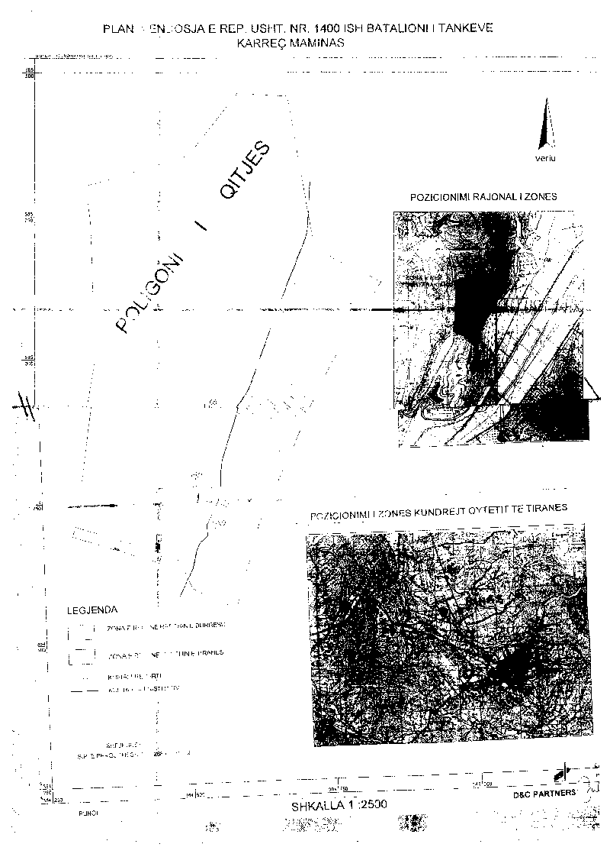

Vendim

Nr.255, datë 27.4.2006

Për një shtesë fondi në buxhetin e vitit 2006, miratuar për Ministrinë e Bujqësisë, ushqimit dhe mbrojtjes së konsumatorit,

për emergjencën veterinare

Në mbështetje të nenit 100 të Kushtetutës, të neneve 21 e 27 të ligjit nr.8379, datë 29.7.1998 “Për hartimin dhe zbatimin e Buxhetit të Shtetit të Republikës së Shqipërisë”, të ndryshuar, të nenit 12 të ligjit nr.9464, datë 28.12.2005 “Për Buxhetin e Shtetit të vitit 2006” dhe të nenit 61 të ligjit nr.9308, datë 4.11.2004 “Për shërbimin dhe inspektoratin veterinar”, me propozimin e Ministrit të Bujqësisë, Ushqimit dhe Mbrojtjes së Konsumatorit, Këshilli i Ministrave

Vendosi:

1. Ministrisë së Bujqësisë, Ushqimit dhe Mbrojtjes së Konsumatorit, në buxhetin e miratuar për vitin 2006, zëri “emergjenca veterinare”, t’i shtohet fondi prej 10 000 000 (dhjetë milionë) lekësh për emergjencën veterinare, kontrollin, parandalimin dhe luftimin e sëmundjeve infektive, me karakter tepër përhapës e dëmtues te kafshët.
2. Ky fond të përballohet nga fondi rezervë i Këshillit të Ministrave dhe t’i rikthehet në çastin e rimbursimit të këtij fondi nga donatorët e huaj.
3. Ngarkohen Ministria e Bujqësisë, Ushqimit dhe Mbrojtjes së Konsumatorit dhe Ministria e Financave për zbatimin e këtij vendimi.
Ky vendim hyn në fuqi pas botimit në Fletoren Zyrtare.

Kryeministri
Sali Berisha

Udhëzim

Nr.3, datë 6.5.2006

Për një shtesë dhe ndryshim në udhëzimin nr.1, datë 1.1.1996 të Këshillit të Ministrave “Për prokurimin publik”, të ndryshuar

Në mbështetje të nenit 100 të Kushtetutës dhe të pikës 1 të nenit 5 të ligjit nr.7971, datë 26.7.1995 “Për prokurimin publik”, të ndryshuar, me propozimin e Ministrit të Punëve Publike, Transportit dhe Telekomunikacionit, Këshilli i Ministrave

Udhëzon:

Në kapitullin III, shkronja b”, “Pjesa e veçantë”, të udhëzimit nr.1, datë 1.1.1996 të Këshillit të Ministrave “Për prokurimin publik”, të ndryshuar, të bëhen shtesa dhe ndryshimi, si më poshtë vijon:
1. Në fund të paragrafit të pestë të pikës 1 “Për prokurimin e ndërtimeve” shtohet fjalia me këtë përmbajtje:
“Ndërsa për objektet me vlerë nga 200 000 000 (dyqind milionë) deri në 1 000 000 000 (një miliard) lekë, vlera e objekteve të realizuara në pesë vitet e fundit të jetë jo më pak se 50 për qind e vlerës së objektit që prokurohet dhe vlera e njërit prej këtyre objekteve të jetë jo më pak se 20 për qind e kësaj vlere.”.

2. Paragrafi i shtatë i pikës 3.1 “Për shërbimet e projektimit”, ndryshohet, si më poshtë vijon:
“Kriteret vlerësuese për projektimet do të jenë: 50 pikë për ofertën teknike, që nënkupton cilësinë e projektit; 25 pikë për përvojën e stafit inxhinierik në projekte të ngjashme; 5 pikë për ofertën ekonomike, që nënkupton vlerën e preventivit paraprak të projektit; 20 pikë për çmimin e vetë projektit.”.
Ky udhëzim hyn në fuqi menjëherë dhe botohet në Fletoren Zyrtare.

Kryeministri
Sali Berisha

Vendim

(i shkurtuar)

Gjykata e Rrethit Gjyqësor Durrës, me vendimin nr.161, datë 26.1.2006 vendosi të shpallë të zhdukur shtetasin Enkelejd Gjuzi i datëlindjes 18.12.1973.

